Приложение №6 к Схеме

Краснодонское сельское поселение

х.Кузнецы

Метка 1
Пер.Кленовый,2
широта-49°10'45,0291"
долгота 44°05'18,6766"
Количество контейнеров-2шт.

Метка 2
Ул.Тихая,13
широта -49°10'44,9281"
долгота- 44°04'53,4166"
Количество контейнеров-2шт.

Метка 3
Ул.Тихая,23
широта -49°10'42,8073"
долгота-44°05'15,1232"
Количество контейнеров-2шт.

Метка 4
Ул.Тополиная,7
широта -49°10'35,9900"
долгота-44°05'03,7678"
Количество контейнеров-1шт.

Метка 5
Ул.Железнодорожная,26
широта -49°10'33,1116"
долгота-44°04'55,6568"
Количество контейнеров-1шт.

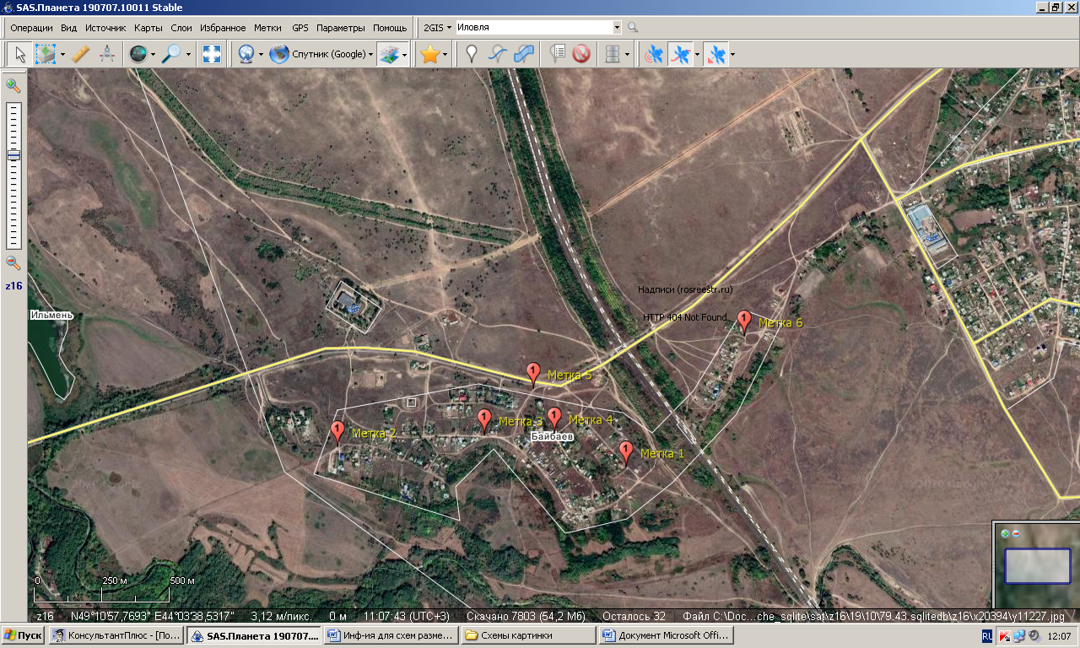
х.Байбаев

Метка 1
Ул.Ягодная,2
широта -49°10'50,5330"
долгота -44°03'12,7576"
Количество контейнеров-1шт.

Метка 2
Ул.Ягодная,27
широта -49°10'52,9580"
долгота -44°02'19,9225"
Количество контейнеров-1шт.

Метка 3
Ул.Ягоднпя,51
широта -49°10'54,3971"
долгота -44°02'46,7660"
Количество контейнеров-1шт.

Метка 4
Ул.Ягодная,68
широта -49°10'54,5991"
долгота -44°02'59,6664"
Количество контейнеров-1шт.

Метка 5
Въезд в хутор
широта -49°10'59,9077"
долгота -44°02'55,7968"
Количество контейнеров-1шт.

х.Краснодонский

Метка 1
Пер.Дорожный,1
широта -49°11'15,3511"
долгота -44°04'13,0451"
Количество контейнеров-1шт.

Метка 2
Ул.Зеленая,21
широта -49°11'05,9853"
долгота -44°04'16,4053"
Количество контейнеров-1шт.

Метка 3
Ул.Мира 9/1
широта -49°11'10,8324"
долгота -44°04'30,2713"
Количество контейнеров-3шт.

Метка 4
Ул.Московская, 1/1
широта -49°11'07,7330"
долгота -44°04'39,4595"
Количество контейнеров-2шт.

Метка 5
Ул.Центральная,3
широта -49°11'14,3092"
долгота -44°04'44,3454"
Количество контейнеров-2шт.

Метка 6
Ул.Центральная,26
широта -49°11'25,6939"
долгота -44°04'46,7401"
Количество контейнеров-3шт.

Метка 7
Ул.Центральная,42
широта -49°11'22,1094"
долгота -44°04'44,7703"
Количество контейнеров-3шт.

Метка 8
Ул.Школьная,20
широта -49°11'30,4142"
долгота -44°04'34,1874"
Количество контейнеров-3шт.

Метка 9
Ул.Школьная,40
широта -49°11'28,7229"
долгота -44°04'22,6002"
Количество контейнеров-1шт.

Метка 10
Ул.Степная,5
широта -49°11'33,8975"
долгота -44°04'51,5295"
Количество контейнеров-2шт.

Метка 11
Ул.Заречная,2
широта -49°11'44,7509"
долгота -44°05'03,2711"
Количество контейнеров-2шт.
Метка 12
Ул.Донская,4
широта -49°12'03,8059"
долгота -44°05'26,4840"
Количество контейнеров-2шт.

